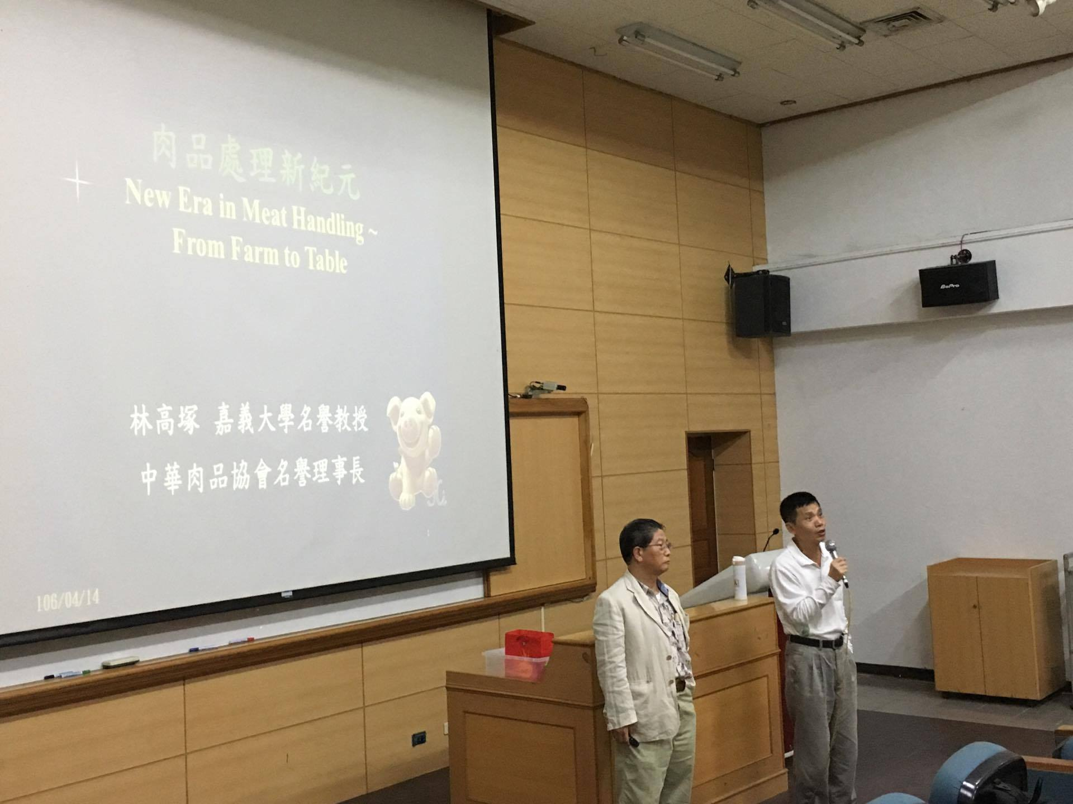
106.04.14動物科學系暨研究所林高塚教授演講

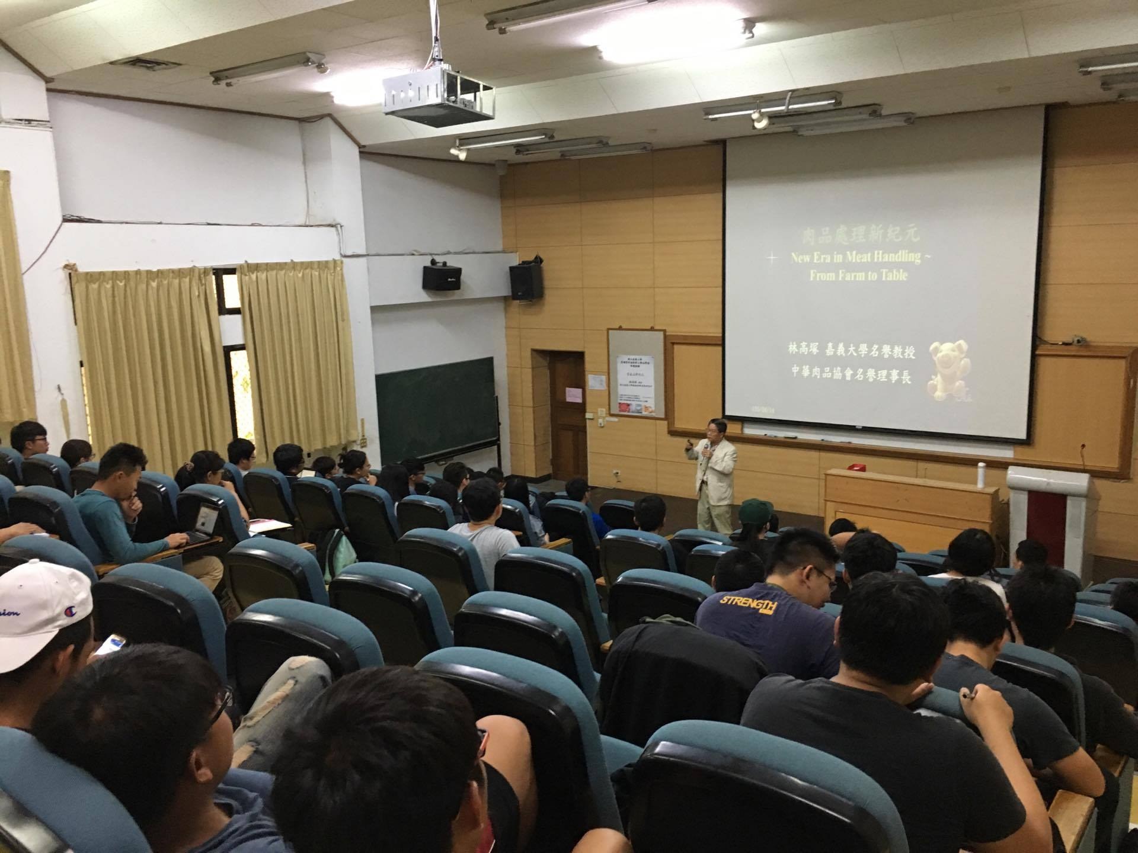
106.04.14動物科學系暨研究所林高塚教授演講

